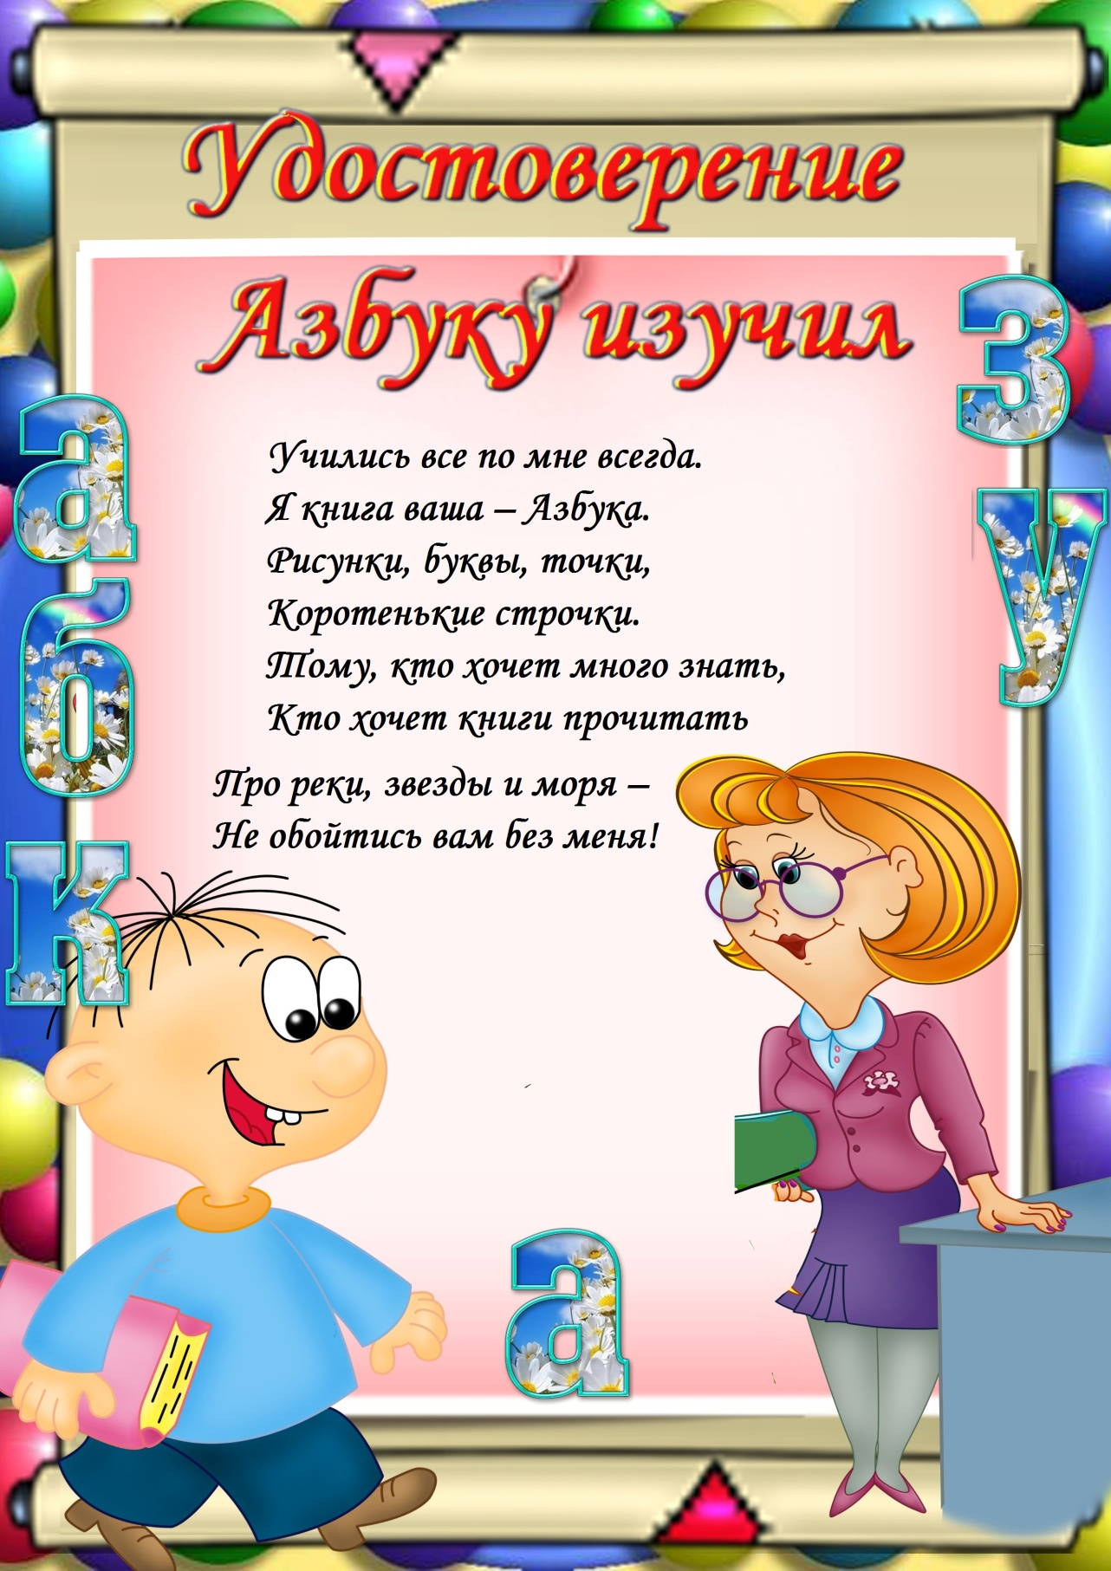

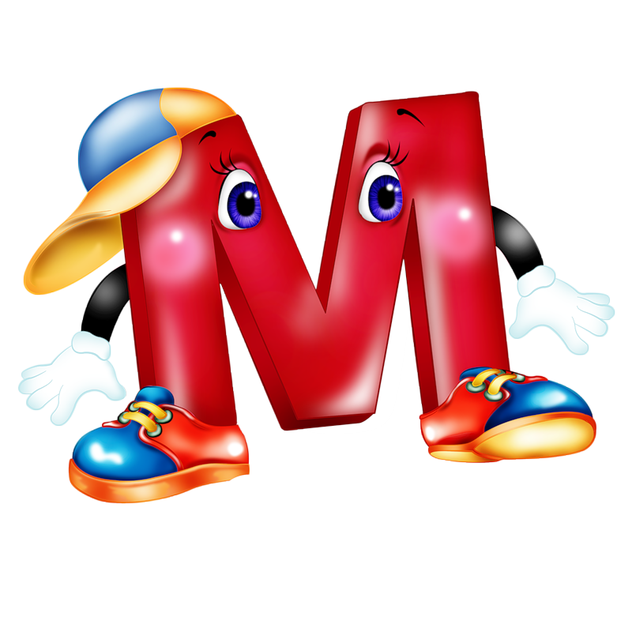

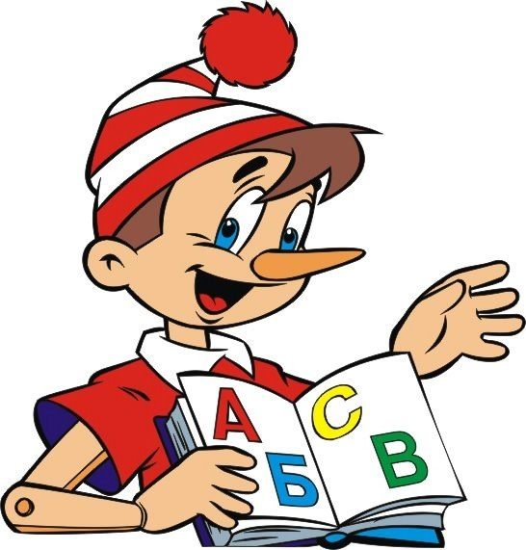
Настоящее удостоверение выдано
_______________________________
в том, что он с 1 сентября 2013 года
учился по книге «Азбука».
За это время изучил
все 33 буквы русского алфавита
и научился читать.

Учитель__________ Чупрунова Е. А.

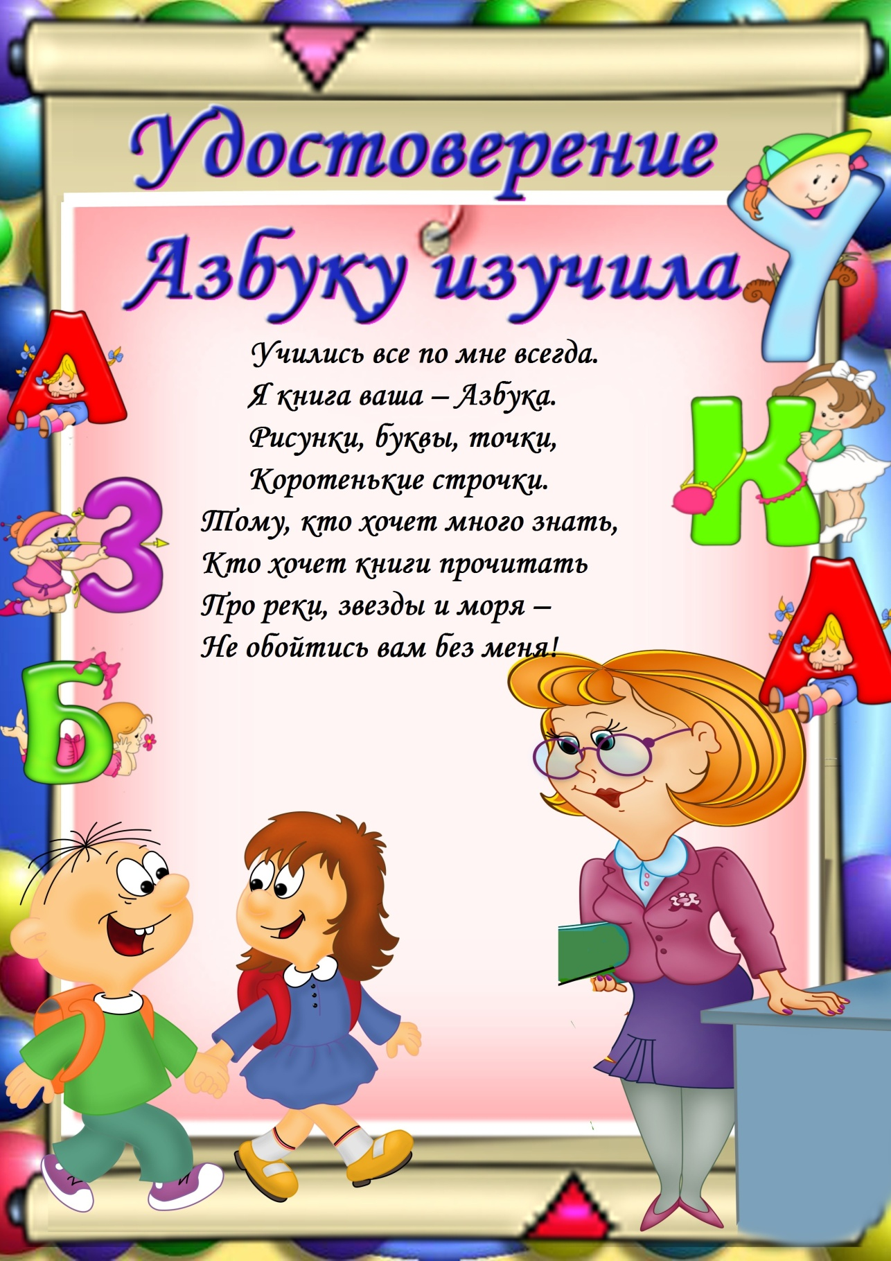

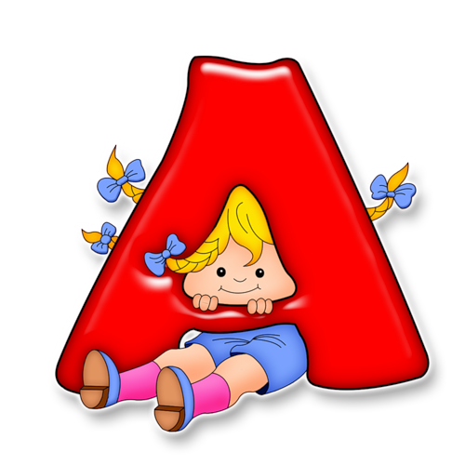

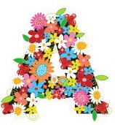
Настоящее удостоверение выдано
_______________________________
в том, что она с 1 сентября 2013 года
училась по книге «Азбука».
За это время изучила
все 33 буквы русского алфавита
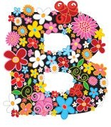
и научилась читать.

Учитель___________ Чупрунова Е. А.

